1、

事实上没有内存可以原地扩充，需要扩充时要去别的地方找更大的地方（两倍地方），然后把东西一个个搬过去。

2、

需要注意的是如果是连续空间的容器就必须提供中括号 [ ] 的重载，因为只是很常用的操作方式。

3、

这是基本代码

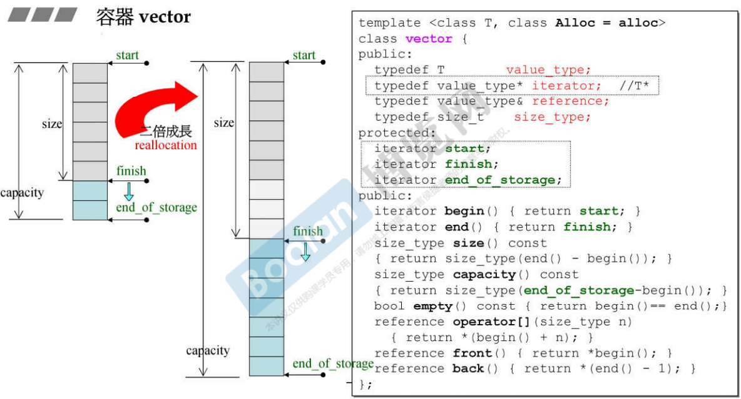

4、

两倍增长一定是发生在放入元素的时候。

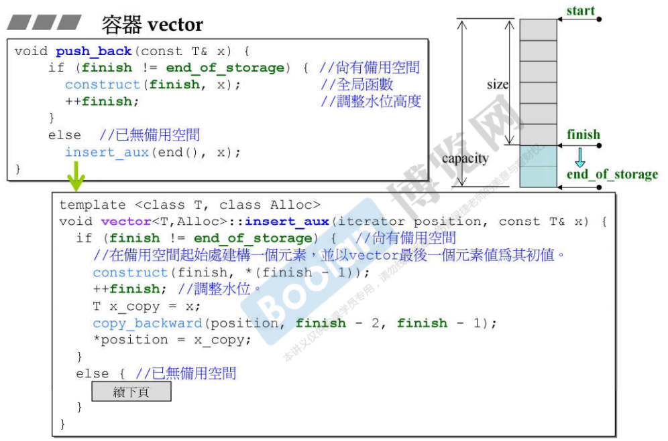

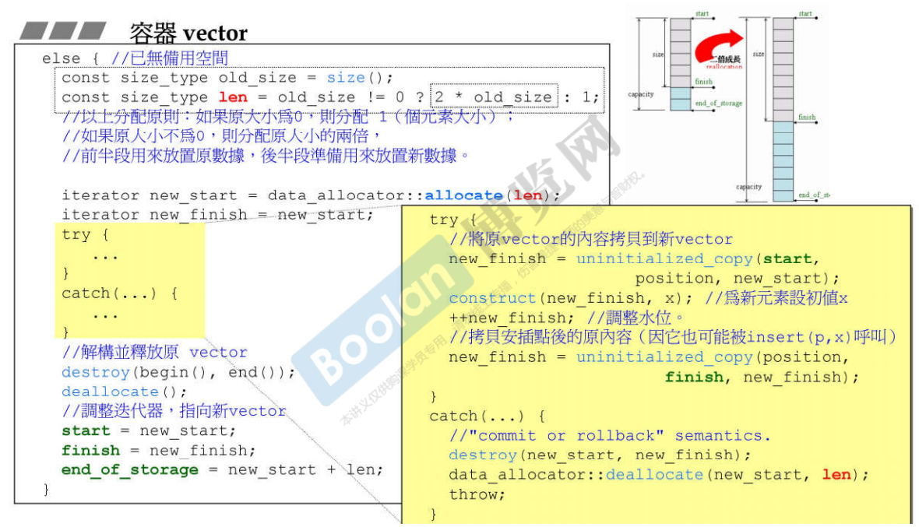

这里的insert_aux除了被push_back调用外还有其他函数调用之，因此在开头还要再判断依次是否还有空间。

这里可以看到，容器空间的成倍成长会引发大量的元素拷贝，元素拷贝动作会调用拷贝构造函数，并且原来空间的元素在被拷贝过去以后还要一个个删掉，还要调用析构函数。

5、

Vector的迭代器

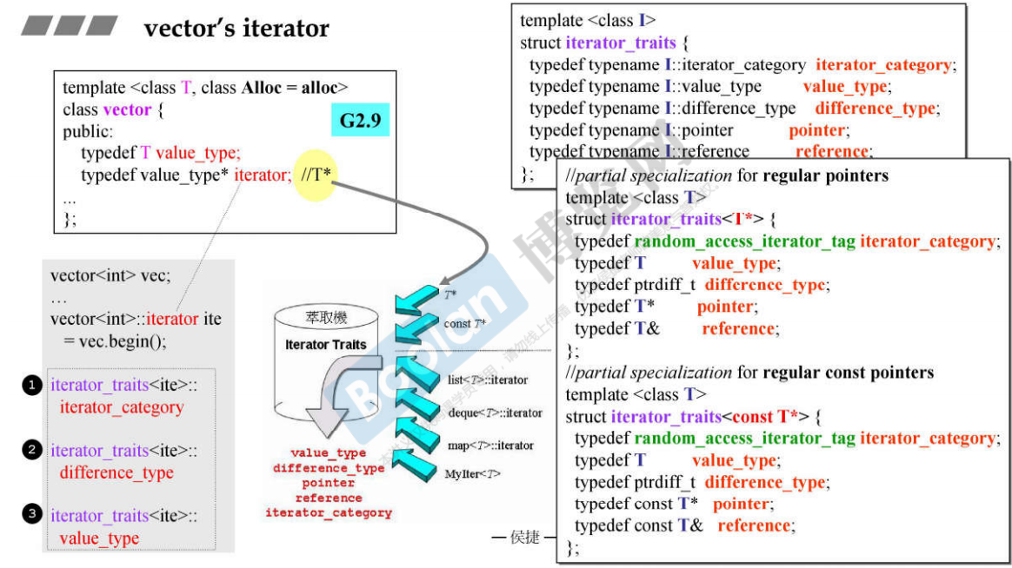

因为这是一个连续空间的容器，因此不需要设计复杂的迭代器（不需要类）

6、

一些语法：public继承代表“ is – a ”关系，既“是一种”的关系，子类“是一种”父类。